Частное учреждение образования

«Колледж бизнеса и права»

РАЗРАБОТКА ПРОГРАММОГО СРЕДСТВА ДЛЯ РАСЧЕТА СТОИМОСТИ ПОЕЗДКИ НА АВТОМОБИЛЕ

ПОЯСНИТЕЛЬНАЯ ЗАПИСКА

к курсовому проекту по дисциплине

«Конструирование программ и языки программирования»

КП Т.0910019.401

Руководитель проекта (Е.Н. Коропа)

Учащийся (А.С. Самойлов)

2023

*Изм.*

*Лист*

*№ докум.*

*Подпись*

*Датаа*

*Лист*

*3*

*КП Т.0910019.401*

*Разраб.*

*Самойлов А.С.*

*Провер.*

*Коропа Е.Н.*

*Реценз.*

*Н. Контр.*

*Утверд.*

*Разработка программного средства для расчета стоимости поездки на автомобиле*

*Лит.*

*Листов*

*КБиП*

*у*

Содержание

Введение 4

Введение

В настоящее время все больше людей используют различные виды транспорта для перемещения по городу или между городами. В связи с этим возникает потребность в удобных и быстрых инструментах для определения стоимости поездки. Разработка приложения поможет упростить процесс расчета стоимости поездки для конечных пользователей.

Актуальностью поставленной задачи обусловлена ростом спроса на необходимость расчета стоимости поездки. Также автоматизация этого процесса, который позволит сократить время, затрачиваемое на ручной расчет, и уменьшить вероятность ошибок в расчетах.

При разработке программного средства составлена записка, в которой будут описаны следующие разделы.

В пояснительной записке содержатся 4 раздела

Первый раздел «Описание задачи» содержит в себе анализ предметной области, в которой автор проекта исследует предметную область, в которой описывает бизнес-процессы происходящие в предметной области, описывает алгоритмы получения промежуточных и итоговых показателей, обосновывает необходимость компьютерной обработки информации или процессов, определяет потенциальную аудиторию, а так же содержит постановку задачи в котором определяет функции которые должны быть автоматизированы на основе проанализированных бизнес-процессов и бизнес-задач, описаны существующих аналогов с указание отличий которые будут реализованы в разрабатываемом программном средстве.

Второй раздел «Проектирование системы» содержит в себе требования к аппаратным и операционным ресурсам, средства защиты будущего приложения, накладываемые ограничения на интерфейс. Также стоит отобразить в разделе диаграммы: вариантов использования с указанием типов связей между вариантами использования, диаграмма классов с выделением необходимых атрибутов и/или методов, диаграмма последовательности или деятельности. Необходимо отразить описание внешнего пользовательского интерфейса и также должны приведены графические изображения макетов и прототипов диалоговых окон.

Третий «Описание реализации программного средства» содержит в себе инструменты разработки и применяемые технологии, порядок авторизации пользователей, организация данных, функции логические и физическая организация, входные и выходные данные, функциональное тестирование, описание справочной системы.

Четвертый раздел «Применение» содержит в себе назначение программного средства, условия применения программного средства.

В заключении будет проанализировано созданное программное средства, определена степень соответствия поставленной задачи и выполненной работы.

Приложения содержат содержит текст программных модулей, формы входных и выходных данных, результаты работы.

Графическая часть содержит в себе диаграмму вариантов использования, диаграмму классов, диаграмму деятельности.

# Описание задачи

## Анализ предметной области

Целью является разработка программного средства на языке C# для автоматизации расчета стоимости поездки.

Создание такого приложения имеет актуальность в настоящее время в связи с увеличивающейся потребностью в экономии времени и ресурсов, а также повышенной необходимостью контроля расходов на транспорт. Большинство людей понимают, что иметь возможность автоматически рассчитывать стоимость поездки в режиме реального времени может значительно облегчить их повседневную жизнь и повысить эффективность использования транспортных средств.

Алгоритм для расчета стоимости поездки алгоритм будет включать в себя такие параметры, как расстояние между местом отправления и местом назначения, вид потребления топлива, октановое число потребляемого топлива, расход потребления топлива средняя скорость, характеристики выбранного автомобиля. Расчетное время прибытия рассчитывается по формуле (1).

$t=\frac{S}{V}$*(1)*

где t – время, часы;

S– расстояние, км;

V – скорость, км/ч.

Формула стоимости поездки рассчитывается по формуле (2).

$C=\left(\frac{R}{100}\right)*P*Pp$*(2)*

где С – стоимость поездки, руб;

R – расстояние, км;

P – потребление топлива на 100 км, литр;

Pp – цена топлива, руб;

Такая программа будет максимально облегчать процесс расчета и анализа данных за определенный срок времени.

Это программное средство может быть полезным для широкого круга пользователей, как для частных лиц, так и для предприятий и туристических агентств. Оно может помочь им в быстром и точном расчете стоимости поездок. Безусловно, в наше время все больше людей уделяют внимание здоровому образу жизни и правильному питанию, и это вполне понятно. Также, многие компании и предприятия стараются контролировать свои расходы, включая расходы на поездки.

## Постановка задачи

Необходимо разработать программное средство для автоматизации расчета стоимости поездки, в который будут реализованы следующие функции:

* ведение справочников типов топлива, цен на выбранный тип топлива, списка транспортных средств, списком маршрутов;
* автоматический расчет стоимости поездки по введенным критериям пользователя;
* сохранения результатов расчетов в выходной файл, а также сформировать выходной файл в виде отчета или чека;
* формирование и просмотр статистики поездок с расчетом средней стоимости поездок и общего кол-во потребляемого топлива и предоставить пользователю диаграмму расходов пользователя за разные промежутки времени (за выбранный день, месяц, год);
* предоставить возможность разграничение прав доступа к приложению для каждого пользователя;

В результате исследования предметной области были рассмотрены такие аналоги как: «Avtonov», «Transportdepo», «SV-auto», «Fuelio», «TripLog» были обнаружены такие отличия как:

* наличие обширных баз данных с автомобилями и маршрутами, что обеспечивает более точный и полный расчет стоимости поездки;
* кроссплатформенность, что позволяет использовать программное средство на различных операционных системах и устройствах;
* большое количество параметров для подсчета результата, что увеличивает точность расчета и гибкость программы;
* лаконичный и простой интерфейс, что делает использование программы более удобным для пользователя.

Разработанное программное средство будет обладать такими функциями как:

* возможность добавления транспортного средства и маршрута;
* наличии истории поездок, что делает возможным отслеживание статистики и анализ прошлых поездок;
* наличие выходных данных, таких как графики, диаграммы и отчеты, что может предоставить возможность анализа данных.

# Проектирование системы

## Требования к приложению

Для защиты программного средства будет реализована функция регистрации и авторизации в системе для обеспечения и удобства работы пользователя.

Для работы программного средства необходимо устройство, которое будет иметь следующие характеристики:

* процессор тактовой частотой не менее 2 ГГц, архитектурой x64;
* оперативную память не менее 4 ГБ;
* место на диске от 512 МБ;
* клавиатура проводная;
* мышь проводная;
* видеопамять от 256 МБ;
* операционная система Windows 10 или Windows 11.

Для корректной работы программного средства подключение к интернету не требуется.

Ограничения на интерфейс программы включают в себя:

* размер окна: окно приложения должно быть достаточного размера, чтобы вместить все элементы управления и содержимого.
* разрешение экрана: размер элементов управления и текста должен соответствовать разрешению экрана, для корректного отображения элементов управления на разных устройствах с разным разрешением экрана;
* расположение элементов: необходимо расположить их в интуитивно понятных местах для пользователя и не загромождать окна ненужными элементами;
* шрифт и размер: тест должен быть читаем заметен на форме;

Общие требования к интерфейсу:

* использование стандартных элементов управления, таких как кнопки, текстовые поля;
* понятный и легкий интерфейс для пользователя, чтобы интерфейс был понятен пользователю и не мешал его работе в программе.

## Проектирование модели

Проектирование модели начинается с построения UML диаграммы, каждая из которых имеет свою смысловую нагрузки, например диаграмма сущность-связь отображает взаимодействие сущностей между собой. Для реализации функций разработана диаграмма вариантов использования. Диаграмма вариантов использования включает в себя две сущности «Администратор» и «Пользователь». «Пользователь» имеет возможность: рассчитать стоимость поездки, что будет включать в себя ввод данных, выбор данных, формирование отчета; предоставить информацию о типах маршрутах, предоставить информацию о типах топлива, предоставить информацию об автомобилях. «Администратор» имеет возможность: осуществлять работу со справочником топлива, осуществлять работу со справочником автомобилей, осуществлять работу со справочником маршрутов. Диаграмма вариантов использована представлена в графической части на листе 1.

Диаграмма классов представлена в графической части на листе 2.

Диаграмма деятельности представлена в графической части на листе 3.

## Организация данных

Исходя из исследования предметной области были выделены следующие сущности: «автомобиль», «пользователь», «поездка», «маршрут».

Для сущности «автомобиль» существуют такие атрибуты как:

* название;
* год выпуска;
* класс автомобиля;
* максимальная скорость;
* количество мест;
* вид топлива;
* тип топлива;
* мощность двигателя;
* расход на 100км;
* объем бензобака.

Для сущности «пользователь» существуют такие атрибуты как:

* имя;
* фамилия;
* логин;
* пароль;

Для сущности «поездка» существуют такие атрибуты как:

* средняя скорость;
* расстояние;
* время в пути;
* сумма денег;
* дата;
* потраченное топливо.

Для сущности «маршрут» существуют такие атрибуты как:

* точка отправления;
* точка прибытия;
* расстояние.

Существует связь между сущностями «автомобиль» и «поездка» («используется для»), «поездка» и «пользователь» («совершает»), «маршрут» и «поездка» («проходит по»).

Разработанная диаграмма сущность-связь в нотации Чена изображена рисунке 2.1.

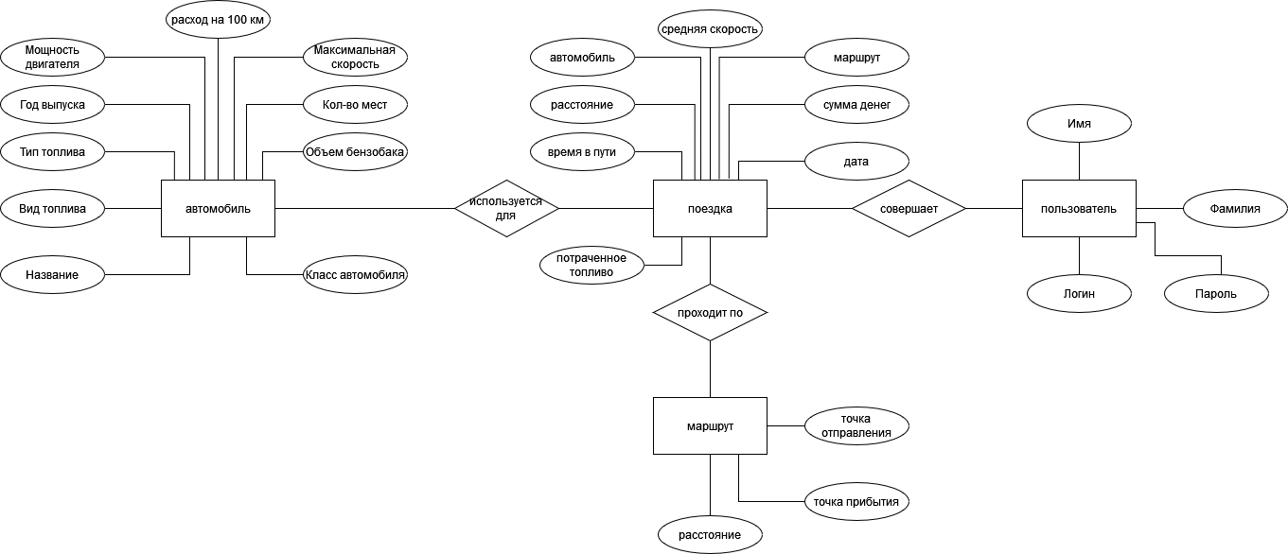

Рисунок 2.1 – Диаграмма сущность-связь

## Концептуальный прототип

При запуске программного средства будет отображаться окно аутентификации, в которое будет состоять из текстовых полей и кнопок управления. Прототип окна аутентификации изображен на рисунке 2.2.

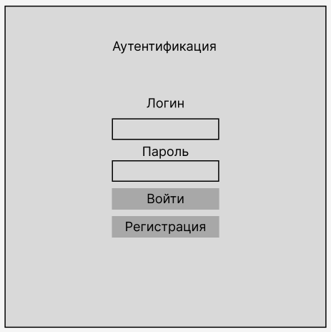

Рисунок 2.2 – Окно аутентификации

В данном окне будет находится два поля для ввода данных и одна кнопка. В поля вводятся логин и пароль пользователя, который используется программой. При нажатии на кнопку «Регистрация» будет открыто окно регистрации, изображенное на рисунке 2.3.

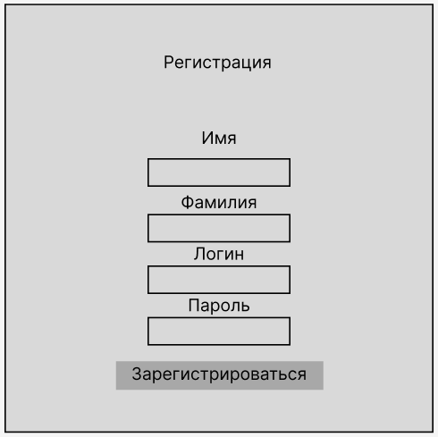

Рисунок 2.3 – Окно регистрации

Окно регистрации будет иметь четыре поля для ввода данных о пользователе и кнопка. При нажатии «Зарегистрироваться» происходит создание нового пользователя и запись его данных в систему для последующего входа в аккаунт.

Вернемся к окну аутентификации и рассмотрим кнопку «Войти», при нажатии на которую произойдет открытие окна главной формы, изображенного на рисунке 2.4.

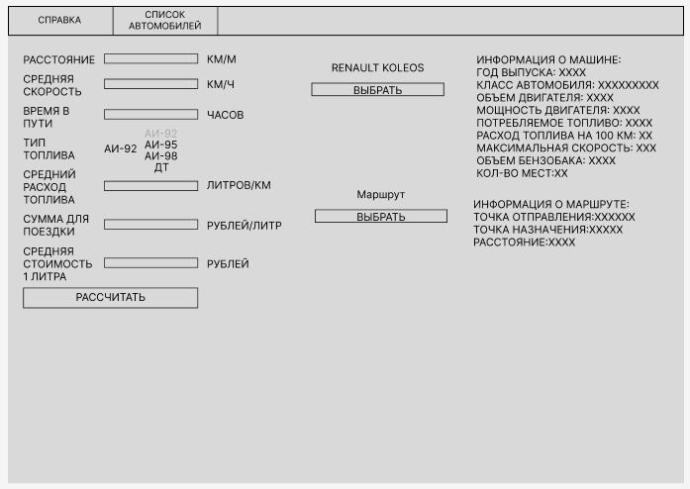

Рисунок 2.4 – Главное окно

При нажатии на кнопку «Справка» программа отобразит новое окно с информацией о программе и алгоритме работы с ним. Окно «Справка» изображено на рисунке 2.5.

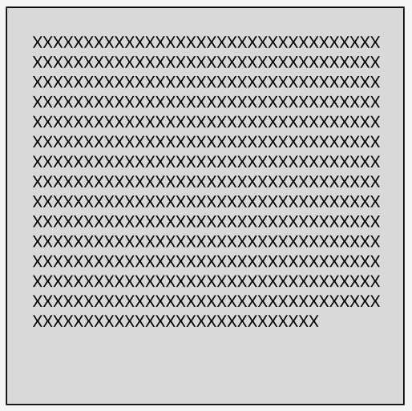

Рисунок 2.5 – Окно справки

Также программе будет предусмотрены окна для работы администратора. Администратор будет иметь одно главное окно для открытия других окон. Главное окно администратора будет иметь в себе несколько кнопок управления. Окно администратора изображено на рисунке 2.6.

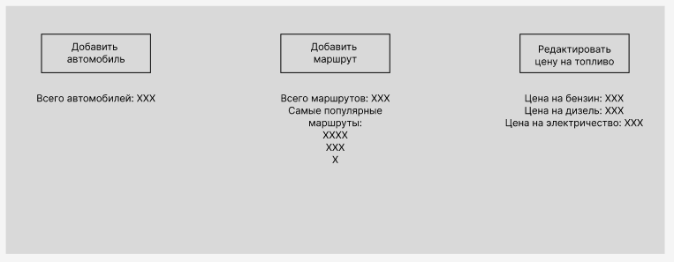

Рисунок 2.6 – Окно администратора

При нажатии на кнопку «Добавить автомобиль» будет открыто окно добавления автомобиля в систему. Окно добавления автомобилей включает в себя множество текстовых полей для ввода и кнопку для добавления автомобиля. Окно добавления изображено на рисунке 2.7.

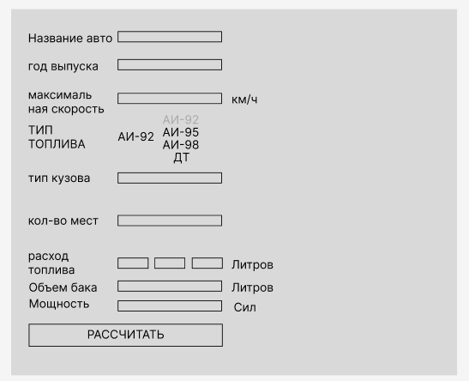

Рисунок 2.7 – Окно добавления автомобиля

При нажатии на кнопку «Добавить маршрут» на главной форме администратора, то будет открыто окно добавления маршрута. Окно добавления маршрута будет включать в себя текстовые поля и кнопку для добавления маршрута. Окно добавления маршрута изображено на рисунке 2.8.

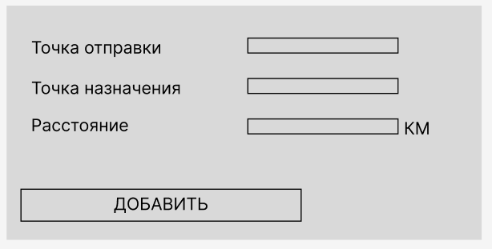

Рисунок 2.8 – Окно добавления маршрута

При нажатии на кнопку «Редактировать цену на топливо» на главной форме администратора, то будет открыто окно редактирования цен на топливо. Окно будет включать в себя текстовые поля и кнопку для изменения цен на топливо. Окно изменения цен изображено на рисунке 2.9.

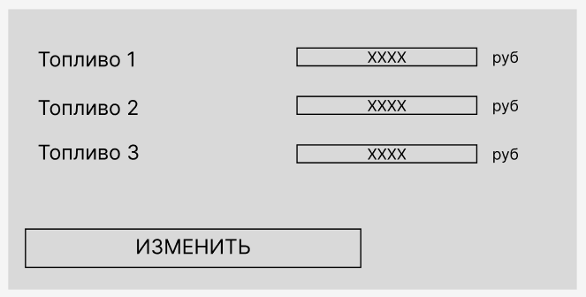

Рисунок 2.9 – Окно изменения цен на топливо

*КП Т.0910019.401 ГЧ*

КБиП

У

Т. Контр.

Разраб.

Самойлов А.С.

Провер.

Коропа Е.Ю.

Реценз.

Утверд.

Н. Контр.

*Разработка программного средства для расчета стоимости поездка на автомобиле*

*Диаграмма вариантов использования*

№ докум.

Подп.

Дата

Изм.

Лист

Масса

Лист

Масштаб

Лист 1

Листов 3

Инв.№подл.

Подп. и дата

Взам.инв.№

Инв.№дубл.

Подп. и дата

*КП Т.0910019.401 ГЧ*

